**104年國中小行動學習東區經驗交流分享會議**

**議程(草案)**

**時間：**104年10月2日(星期五)上午9：00至下午4：00

**地點：**花蓮縣明恥國民小學 (花蓮縣花蓮市中興路41號)

**會議內容：**期末成果發表會會前說明暨教師專業發展工作坊

|  |  |  |  |
| --- | --- | --- | --- |
| **活動時間** | **活動內容** | **主持人/演講者** | **活動地點** |
| 08：30-09：00 | 報到 | | 多媒體教室 |
| 09：00-09：20 | **行動學習推動計畫說明** | **國立臺北教育大學**  劉遠楨教授  **國立成功大學**  楊雅婷教授 |
| 09：20-10：00 | **專題演講**  教育雲服務與應用 | **國立臺灣師範大學**  蔣旭政教授 |
| 10：00-10：20 | 「**科技大觀園**」服務說明 | **國家高速網路與計算中心**  蔣振宇講師 |
| 10：20-10：40 | **行動學習教學軟體應用** | **臺南市樹林國小**  楊易霖主任 |
| 10：40-10：50 | 休息時間 | |
| 10：50-11：00 | 綜合座談 | **教育部資訊及科技教育司** |
| 11：00-12：00 | **教師專業發展工作坊(一)**  5C關鍵能力-溝通表達 | **國立臺南大學**  施如齡教授 |  |
| 12：00-13：00 | 用餐時間 | |  |
| 13：00-15：00 | **教師專業發展工作坊(二)**  5C關鍵能力-溝通表達 | **國立臺南大學**  施如齡教授 | 多媒體教室 |
| 15：00-15：10 | 茶敘時間 | |  |
| 15：10-15：30 | **花蓮縣政府資源分享說明** | **花蓮縣政府教育處** | 多媒體教室 |
| 15：30-16：00 | **Learn Mode 學習吧平臺教學使用** | **信望愛基金會**  吳萬萊經理 |
| 16：00 | 賦歸 | |  |

**報名方式：**請參考網站公告<http://mlearning.ntue.edu.tw/>。

**聯絡方式：**(02)2705-5361, 2012mlearning@gmail.com

國立臺北教育大學 洪詠茹、曾暇茵小姐

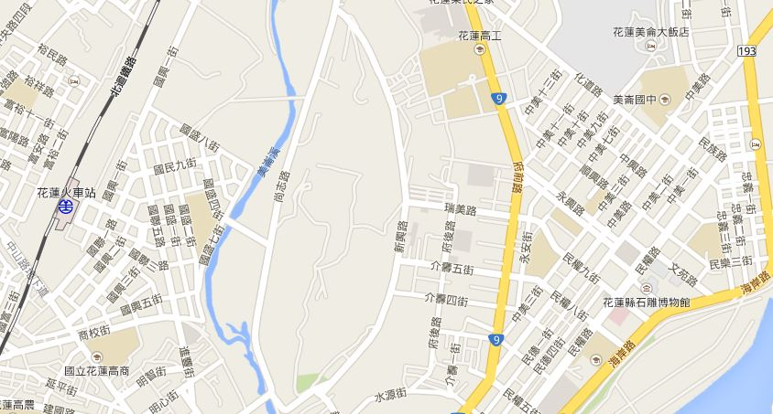**交通資訊**

**※接駁車**

一、搭乘火車：請於2015年10月2日(四)上午8：40至**花蓮火車站**出口集合，返程時間為下午4：00發車。

二、搭乘飛機：請於2015年10月2日(四)上午8：40至**花蓮機場**出口集合，返程時間為下午4：00發車。

校園地圖

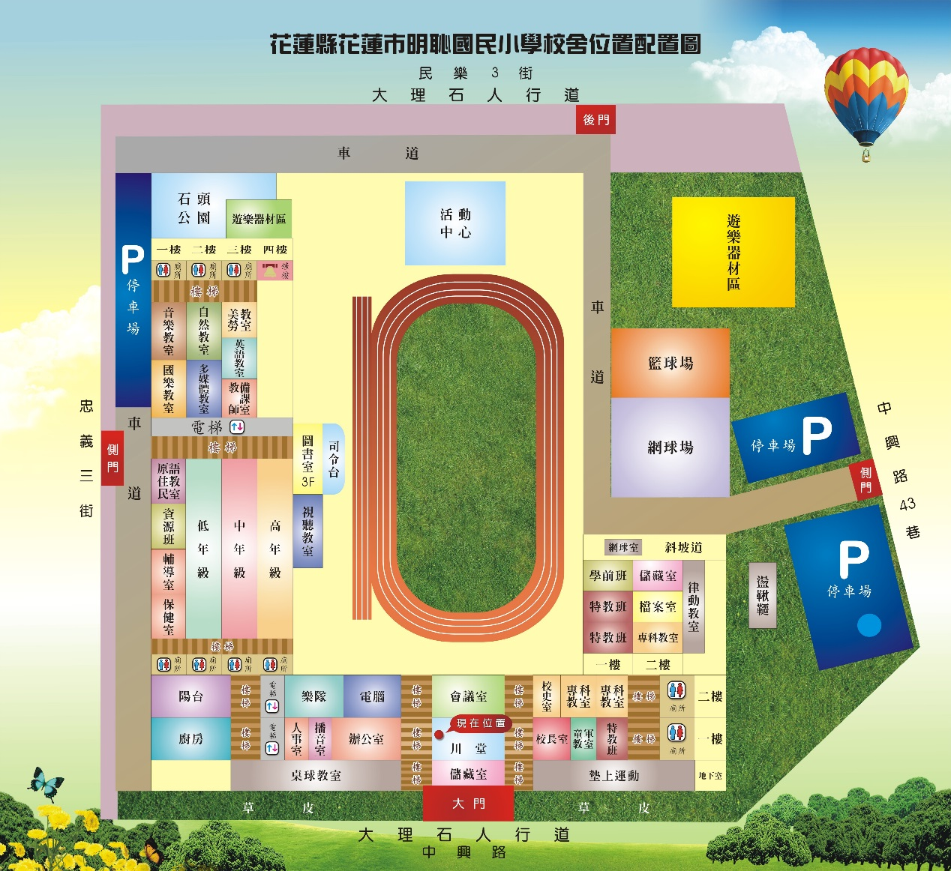

**會議地點**：多媒體教室(二樓)，當天將有人員引導入場。

若有開車之師長，可停至停車場(由忠義三街大門進入)，或停於校門口外停車格即可。